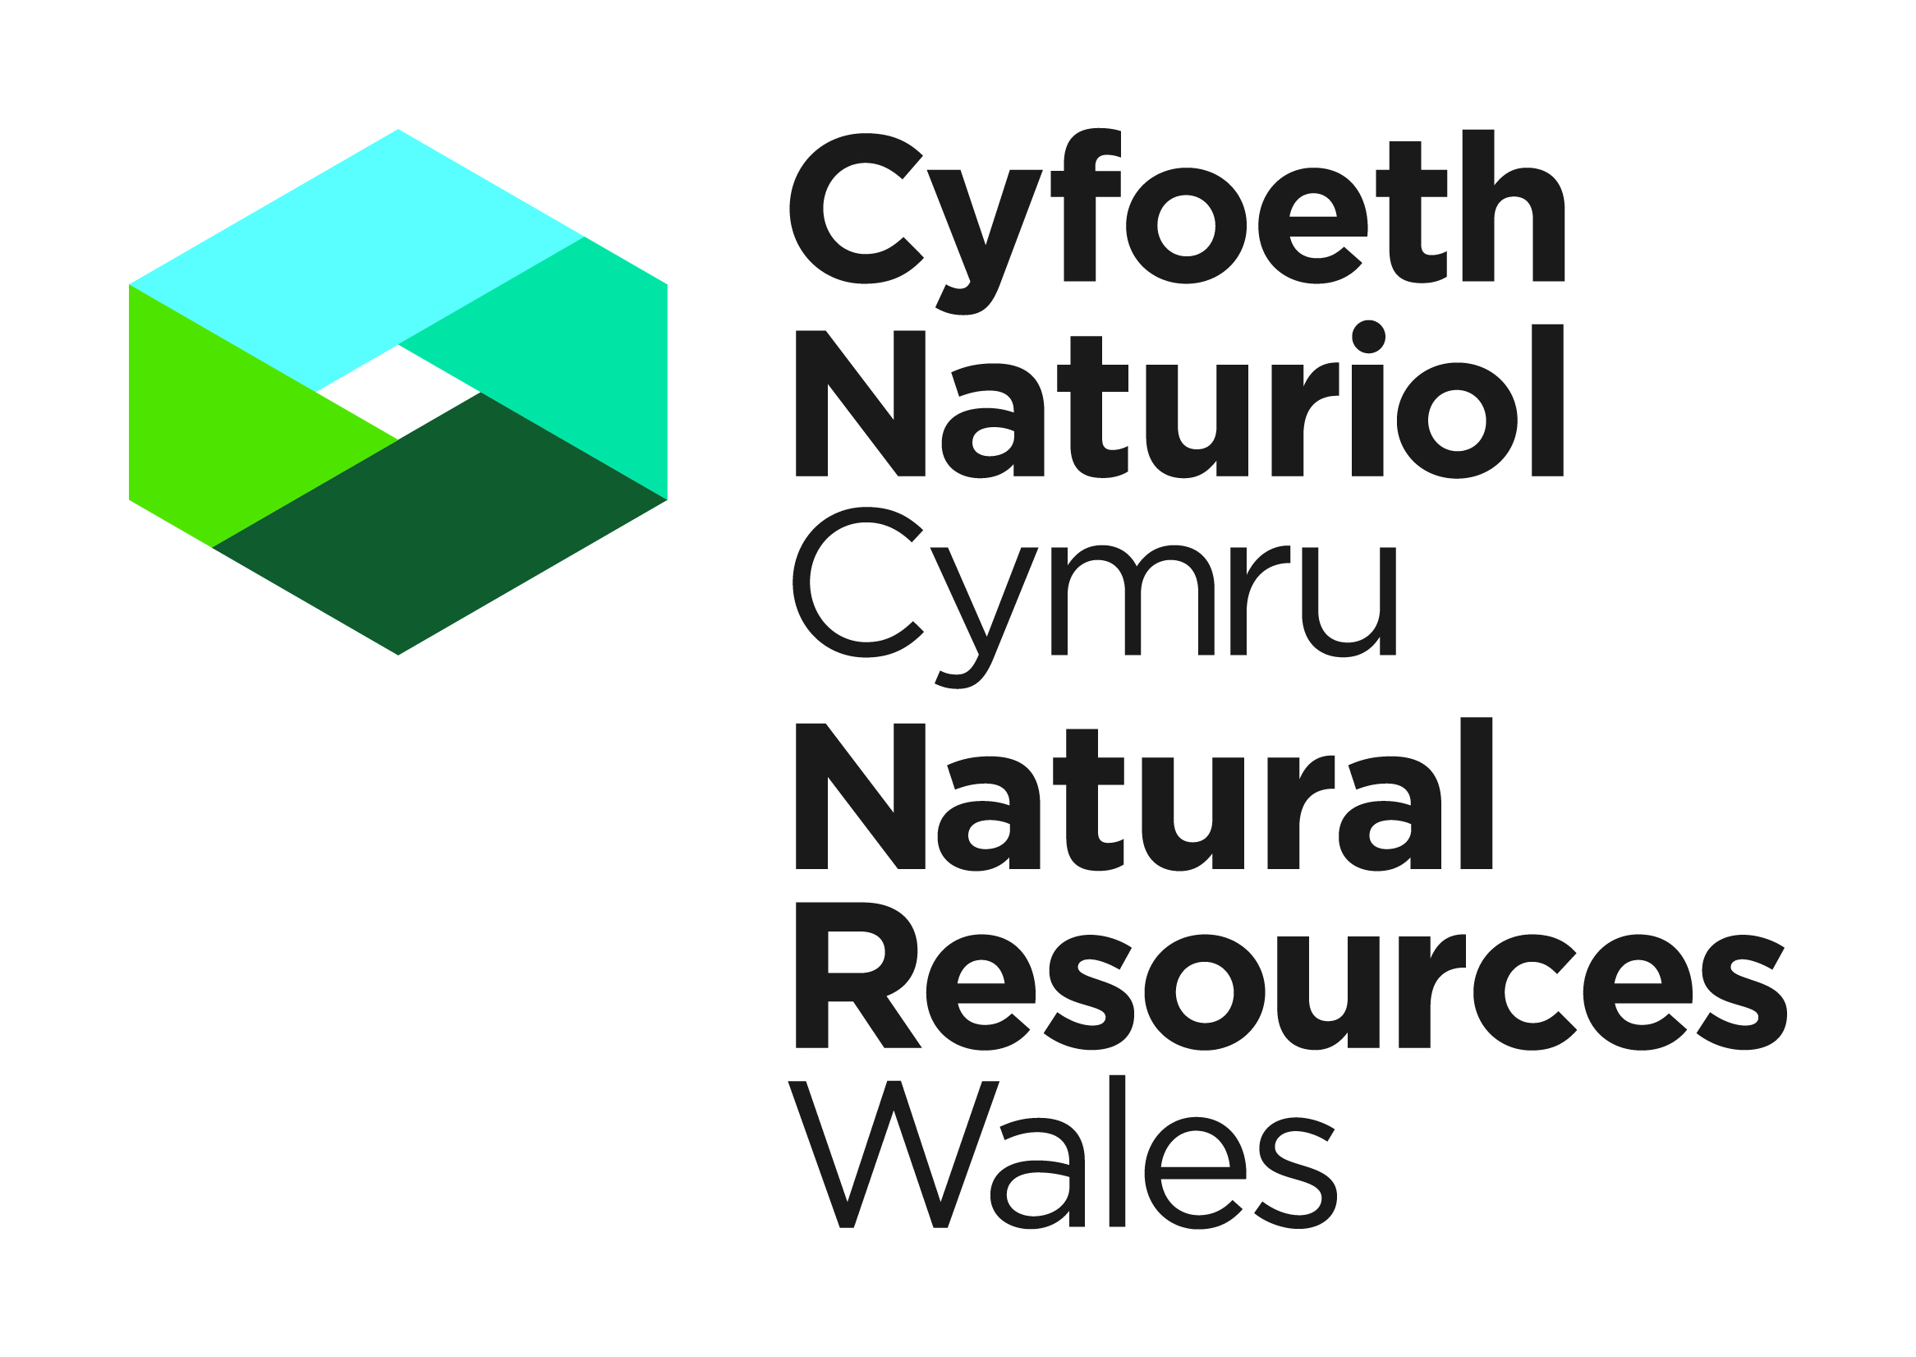



Templed Datganiad Dull i'w ddefnyddio fel rhan o'r Ffurflen Gais am Drwydded Datblygu Rhywogaethau a Warchodir gan Ewrop (Morfilod, Crwbanod Môr neu Stwrsiwnod Cyffredin)

Dylid defnyddio'r templed Datganiad Dull hwn fel rhan o'ch Ffurflen Gais am Drwydded Datblygu Rhywogaethau a Warchodir gan Ewrop. Fe'i defnyddir i bennu effaith y cais ar statws cadwraeth ffafriol y rhywogaeth dan sylw (Rheoliad 55 (9)(b) Rheoliadau Gwarchod Cynefinoedd a Rhywogaethau 2017 neu Reoliadau 55 (7)(b) Rheoliadau Gwarchod Cynefinoedd a Rhywogaethau Morol Alltraeth 2017. Rhaid iddo gael ei baratoi gan ecolegydd ymgynghorol neu unigolyn cymwys arall. Anfonwch eich Cais a'ch Datganiad Dull ategol drwy'r e-bost at y cyfeiriad sydd wedi'i nodi isod.

Manylion Cyswllt

Cyfoeth Naturiol Cymru

Tîm Trwyddedu Rhywogaethau

Maes y Ffynnon

Penrhosgarnedd

Bangor

LL57 2DW

03000 654974 / 03000 654921

[specieslicence@naturalresourceswales.gov.uk](mailto:specieslicence@naturalresourceswales.gov.uk)

[trwyddedrhywogaeth@cyfoethnaturiolcymru.gov.uk](mailto:trwyddedrhywogaeth@cyfoethnaturiolcymru.gov.uk)

|  |  |
| --- | --- |
| Teitl Datganiad Dull: |  |
| Rhif Fersiwn Datganiad Dull: |  |
| Dyddiad Cyflwyno'r Datganiad Dull: |  |
| Safle/Ardal y datblygiad arfaethedig: |  |

Cefndir a Gwybodaeth Ategol

**A Crynodeb Gweithredol.**

Un ochr A4 yn unig

**B** **Cyflwyniad**

**B.1 Cefndir i'r gweithgaredd/datblygiad**

Ysgrifennwch grynodeb ynglŷn â'r gweithgaredd arfaethedig a pham ei fod yn angenrheidiol.

**B.2** **Manylion llawn o'r gwaith arfaethedig ar y safle a fydd yn cael ei gynnwys o dan y drwydded**

Gwnewch yn siŵr bod digon o fanylion yn cael eu rhoi ynglŷn â'r gwaith arfaethedig h.y. adeiladu, arolygon ac ati. Dylech gynnwys statws cyfredol unrhyw ganiatâd (os yw’n berthnasol) ac unrhyw amodau pwysig/materion ar gadw. Cofiwch gynnwys amserlenni a threfn y gwaith.

**B.3 Camau gweithredu y mae angen eu trwyddedu**

e.e. amharu, dal, trosglwyddo neu ladd. Esboniwch yn gryno pam mae angen cymryd y camau gweithredu hyn.

**C** **Asesiad o'r effaith** – effaith bosibl y gwaith arfaethedig yn absenoldeb mesurau lliniaru/cydadfer (e.e. aflonyddu, lladd, niweidio). Darparwch grynodeb o ganfyddiadau eich Asesiad Effaith Amgylcheddol neu'ch Asesiad Rheoliadau Cynefinoedd (lle y bo'n briodol).

## Gwybodaeth Cyflawni – Lliniaru, cydadfer a monitro

Disgrifiad o sut bydd yr effeithiau yn derbyn sylw er mwyn sicrhau nad ydynt yn niweidiol i'r gwaith o gynnal y boblogaeth ar lefel statws cadwraeth ffafriol.

**Ch Gwaith i'w gyflawni**

Nodwch pa waith fydd yn cael ei gyflawni neu ei oruchwylio gan ecolegydd

**D Amserlen ar gyfer y gwaith**

Nodwch yr amserlen ar gyfer yr holl weithgareddau datblygu a mesurau lliniaru, gwaith monitro, a gwaith ôl-ddatblygu eraill

**Dd Cyfeiriadau**

Cydnabyddiaeth ar gyfer gwybodaeth ffynhonnell.

|  |  |  |  |
| --- | --- | --- | --- |
| Rwy'n datgan os bydd trwydded yn cael ei rhoi, y cedwir at y gwaith arfaethedig yn y Datganiad Dull hwn yn fanwl gywir. Rwy'n deall y bydd crwydro o lwybr y gwaith arfaethedig yn y Datganiad Dull heb gytundeb gan Cyfoeth Naturiol Cymru yn golygu torri amodau'r drwydded.  ***D.S.****. Dylai ymgeiswyr nodi ei bod yn drosedd o dan reoliad 59 Rheoliadau Gwarchod Cynefinoedd a Rhywogaethau 2017 neu Reoliadau Cynefinoedd a Rhywogaethau Morol Alltraeth 2017 ddarparu gwybodaeth anwir, trwy wybod neu'n fyrbwyll, er mwyn cael trwydded.* | | | |
| Llofnod yr **Ymgeisydd** |  | **Dyddiad** |  |
| ***Ar gyfer ceisiadau electronig, gosodwch lofnod electronig uchod neu rhowch x yn y blwch gyferbyn i gadarnhau eich bod yn cytuno â'r datganiadau uchod.*** | | | ☐ |
| Enw llawn mewn PRIFLYTHRENNAU |  | | |
|  | | |  |
| Llofnod yr **Ecolegydd** |  | **Dyddiad** |  |
| ***Ar gyfer ceisiadau electronig, gosodwch lofnod electronig uchod neu rhowch x yn y blwch gyferbyn i gadarnhau eich bod yn cytuno â'r datganiadau uchod.*** | | | ☐ |
| Enw llawn mewn PRIFLYTHRENNAU |  | | |

**E**  **Datganiad**

**F** **Atodiadau**

**F**.**1** Adroddiadau arolwg blaenorol

**F.2** Data arolwg crai